Министерство науки и высшего образования Российской Федерации

Федеральное государственное автономное образовательное
учреждение высшего образования
Национальный исследовательский Нижегородский государственный университет им. Н.И. Лобачевского

Институт информационных технологий, математики и механики

Отчет по лабораторной работе

«Вычисление математических функций с использованием рядов»

Выполнил:
студентка группы 3824Б1ПМ1
Фирсова А.М

Проверила:

Бусько П.В.

Нижний Новгород
2024

Содержание
Введение 3
Постановка задачи 4
Руководство пользователя 5
Описание программной реализации 7
Результаты экспериментов 17
Заключение 26
Литература 27
Приложение 28

Введение
В математике и вычислительной технике часто возникает задача вычисления значений различных функций, таких как тригонометрические, экспоненциальные и логарифмические функции. Однако точное вычисление этих функций может быть сложным или даже невозможным в некоторых случаях, особенно если речь идет о ручных вычислениях или ограниченных вычислительных ресурсах. Для решения этой проблемы широко используются приближенные методы, одним из которых является разложение функций в ряды Тейлора.
Ряд Тейлора — это бесконечная сумма членов, которая позволяет аппроксимировать функцию в окрестности некоторой точки. Используя конечное количество членов ряда, можно получить приближенное значение функции с заданной точностью. Этот метод особенно полезен в вычислительной математике, где точность и скорость вычислений играют ключевую роль.

Постановка задачи
В рамках данной лабораторной работы необходимо:
1. Требуется реализовать на языке программирования C подсчёт значений четырёх математических функций:
- $\sin{x}$
- $\cos{x}$
- $e^{x}$
- $\log{(1+x)}$

2. Реализовать два подхода для вычисления сумм рядов:

- Прямой порядок: вычисление суммы ряда от первого члена к последнему.

- Обратный порядок: вычисление суммы ряда от последнего члена к первому.

3. Исследовать влияние количества итераций на точность вычислений. Для этого:

- Вычислить значение функции с использованием рядов Тейлора для заданного количества итераций.

- Сравнить полученное значение с точным значением функции, вычисленным с помощью стандартных математических функций.

- Оценить погрешность вычислений на каждом шаге.

Руководство пользователя
Описание работы программы.
Программа предназначена для вычисления значений функций с помощью ряда Тейлора. Кроме того, программа вычисляет погрешность на каждом шаге итерации, сравнивая результат с точным значением функции, полученным с помощью стандартных математических функций.
Действия пользователя:
- Запуск программы:
Запустите программу. На экране появится меню с выбором функций.
- Выбор функции:
Введите номер функции, которую хотите вычислить (1 для синуса, 2 для косинуса, 3 для экспоненты, 4 для натурального логарифма).
Если вы хотите выйти из программы, введите 5.
- Ввод значения x:
После выбора функции программа запросит ввести значение x. Введите число в диапазоне от 0.5 до 1.
- Ввод количества итераций:
Программа запросит ввести количество итераций. Введите целое положительное число (например, 10, 20 и т.д.).
- Получение результатов:
Программа вычислит значение функции с использованием рядов Тейлора для прямого и обратного порядка суммирования.
- На экране появятся результаты:
- Значение функции, вычисленное с использованием рядов Тейлора.
- Погрешность на каждом шаге итерации.
- Повторение вычислений:
После вывода результатов программа вернется в главное меню. Вы можете выбрать другую функцию или выйти из программы.
- Выход из программы:
Чтобы выйти из программы, выберите пункт 5 в главном меню.
Пример вывода в консоль(рис.1):
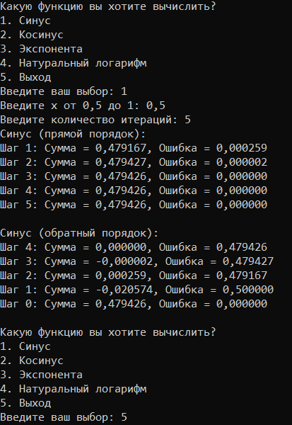
Рис. 1. Пример вывода в консоль

Описание программной реализации
1. Файл ‘laboratory_work.h’.
В нем находятся заголовочные файлы (рис.2), структура (рис.3) и прототипы функций (рис.4).
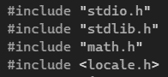
Рис. 2. Заголовочные файлы
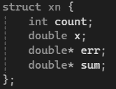
Рис. 3. Структура
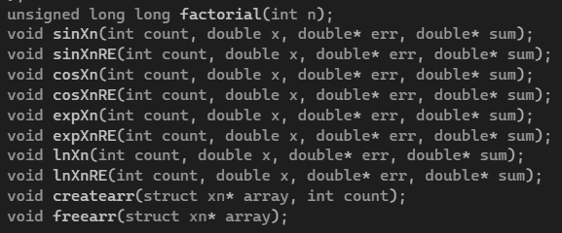
Рис. 4. Прототипы функций

Подключенные библиотеки:
- “stdio.h”, используется для ввода и вывода данных в консольном приложении;
- “stdlib.h”, используется для работы с динамической памятью;
- “math.h”, предоставляет набор математических функций и констант, которые используются для выполнения различных математических операций;
- <locale.h>, позволяет подключить русский язык;
Описание структуры:
В программе используется структура xn, которая предназначена для хранения данных, связанных с вычислением значений функций с использованием рядов Тейлора.
Поля структуры:
- int count:
  - Назначение: Хранит количество итераций (количество членов ряда, используемых для вычисления).
  - Тип: Целое число (int).
  - Использование: Определяет размер массивов err и sum, а также количество шагов в вычислениях.
- double x:
  - Назначение: Хранит значение аргумента x, для которого вычисляется функция.
  - Тип: Вещественное число (double).
  - Использование: Передается в функции для вычисления значений функций (например, $\sin{x}$, $\cos{x}$, $e^{x}$,$\log{(1+x)}$).
- double* err:
  - Назначение: Указатель на массив, в котором хранятся значения погрешностей на каждом шаге итерации.
  - Тип: Указатель на double.
  - Использование: Массив выделяется динамически с помощью malloc в функции createarr. В этом массиве сохраняется разница между точным значением функции и приближенным значением, вычисленным с помощью ряда Тейлора.
- double* sum:
  - Назначение: Указатель на массив, в котором хранятся промежуточные суммы ряда на каждом шаге итерации.
  - Тип: Указатель на double.
  - Использование: Массив выделяется динамически с помощью malloc в функции createarr. В этом массиве сохраняются частичные суммы ряда Тейлора на каждом шаге.

Прототипы функций:
- unsigned long long factorial(int n), в аргумент принимает int (число для вычисления факториала), возвращает unsigned long long.
- void sinXn(int count, double x, double* err, double* sum), в аргумент принимает int (количество итераций), double (значение аргумента функции), указатель на массив double, указатель на массив double.
- void sinXnRE(int count, double x, double* err, double* sum), в аргумент принимает int (количество итераций), double (значение аргумента функции), указатель на массив double, указатель на массив double.
- void cosXn(int count, double x, double* err, double* sum), в аргумент принимает int (количество итераций), double (значение аргумента функции), указатель на массив double, указатель на массив double.
- void cosXnRE(int count, double x, double* err, double* sum), в аргумент принимает int (количество итераций), double (значение аргумента функции), указатель на массив double, указатель на массив double.
- void expXn(int count, double x, double* err, double* sum), в аргумент принимает int (количество итераций), double (значение аргумента функции), указатель на массив double, указатель на массив double.
- void expXnRE(int count, double x, double* err, double* sum), в аргумент принимает int (количество итераций), double (значение аргумента функции), указатель на массив double, указатель на массив double.
- void lnXn(int count, double x, double* err, double* sum), в аргумент принимает int (количество итераций), double (значение аргумента функции), указатель на массив double, указатель на массив double.
- void lnXnRE(int count, double x, double* err, double* sum), в аргумент принимает int (количество итераций), double (значение аргумента функции), указатель на массив double, указатель на массив double.
- void createarr(struct xn* array, int count), в аргумент принимает указатель на структуру, int(количество итераций).
- void freearr(struct xn* array), в аргумент принимает указатель на структуру.

2. Файл ‘Function.cpp’.
- Функция “factorial” (рис.5)
Функция вычисляет факториал числа.
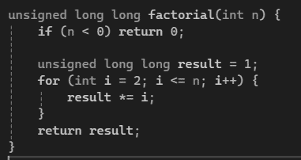
Рис. 5. Функция "factorial"
- Функция “sinXn” (рис.6)
- Назначение: Вычисляет значение синуса (sin(x)) с использованием ряда Тейлора в прямом порядке (от первого члена к последнему).
- Что делает:
Принимает количество итераций count, значение x, указатели на массивы err и sum.
Вычисляет сумму ряда Тейлора для синуса на каждом шаге.
Сохраняет промежуточные суммы в массив sum.
Вычисляет погрешность на каждом шаге и сохраняет её в массив err.
Выводит результаты на каждом шаге.
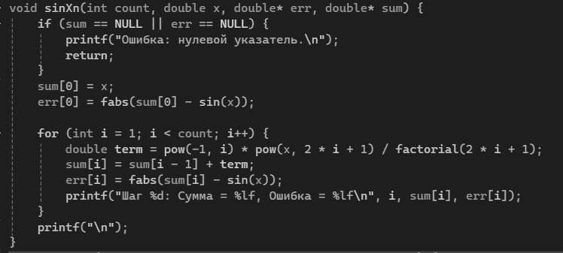
Рис. 6. Функция "sinXn"
- Функция “sinXnRE” (рис.7)
- Назначение: Вычисляет значение синуса (sin(x)) с использованием ряда Тейлора в обратном порядке (от последнего члена к первому).
- Что делает:
Аналогична функции sinXn, но суммирование начинается с последнего члена ряда.
Используется для сравнения точности вычислений при прямом и обратном порядке суммирования.
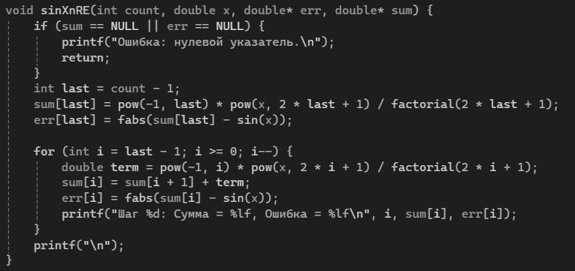
Рис. 7. Функция "sinXnRE"
- Функция “cosXn” (рис.8)
- Назначение: Вычисляет значение косинуса (cos(x)) с использованием ряда Тейлора в прямом порядке (от первого члена к последнему).
- Что делает:
Аналогично функции sinXn
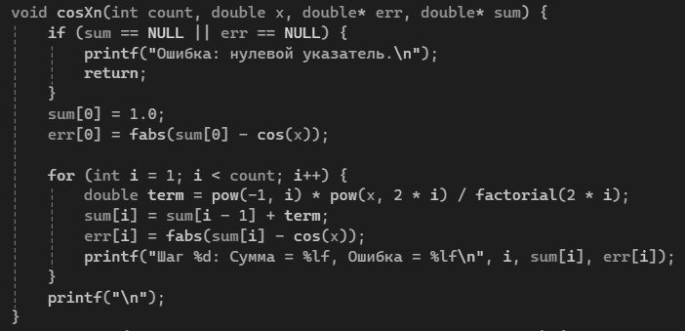
Рис. 8. Функция "cosXn"
- Функция “cosXnRE” (рис.9)
- Назначение: Вычисляет значение косинуса (cos(x)) с использованием ряда Тейлора в обратном порядке (от последнего члена к первому).
- Что делает:
Аналогична функции sinXnRE.
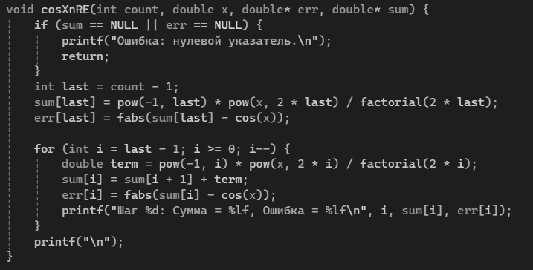
Рис. 9. Функция "cosXnRE"
- Функция “expXn” (рис.10)
- Назначение: Вычисляет значение экспоненты (exp(x)) с использованием ряда Тейлора в прямом порядке (от первого члена к последнему).
- Что делает:
Аналогично функции sinXn
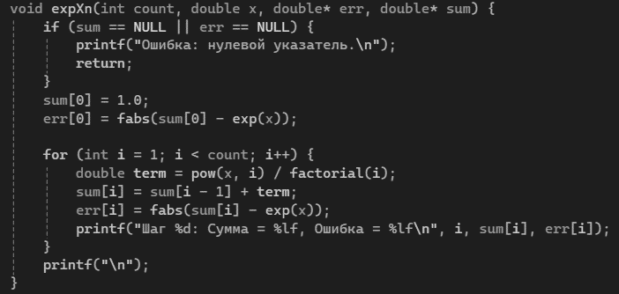
Рис. 10. Функция "expXn"
- Функция “expXnRE” (рис.11)
- Назначение: Вычисляет значение экспоненты (exp(x)) с использованием ряда Тейлора в обратном порядке (от последнего члена к первому).
- Что делает:
Аналогична функции sinXnRE.
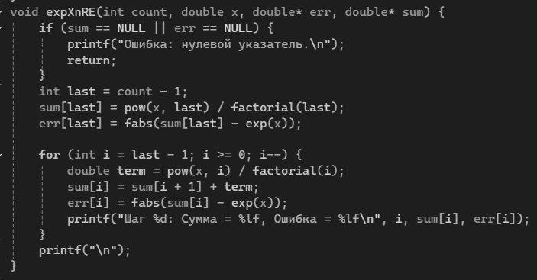
Рис. 11. Функция "expXnRE"
- Функция “lnXn” (рис.12)
- Назначение: Вычисляет значение экспоненты (ln(1+x)) с использованием ряда Тейлора в прямом порядке (от первого члена к последнему).
- Что делает:
Аналогично функции sinXn
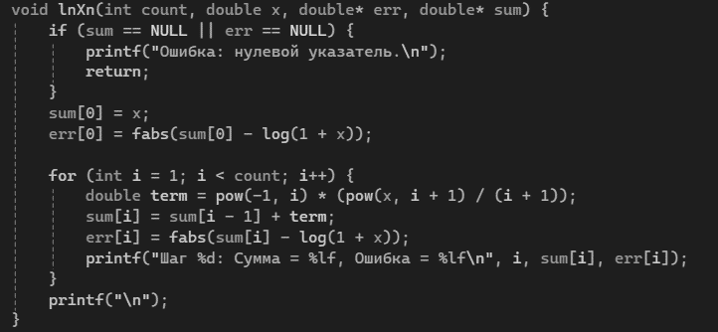
Рис. 12.. Функция "lnXn"
- Функция “lnXnRE” (рис.13)
- Назначение: Вычисляет значение экспоненты (ln(1+x)) с использованием ряда Тейлора в обратном порядке (от последнего члена к первому).
- Что делает:
Аналогична функции sinXnRE.
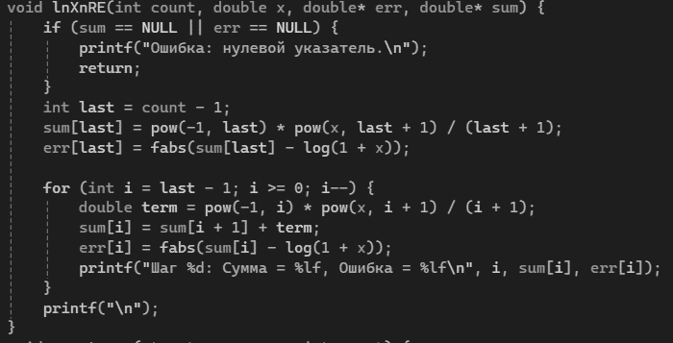
Рис. 13. Функция "lnXnRE"

- Функция “createarr” (рис.14)
- Назначение: Выделяет память для массивов sum и err в структуре xn.
- Что делает:
Принимает указатель на структуру xn и количество итераций count.
Выделяет память для массивов sum и err размером count.
Инициализирует массивы нулевыми значениями.
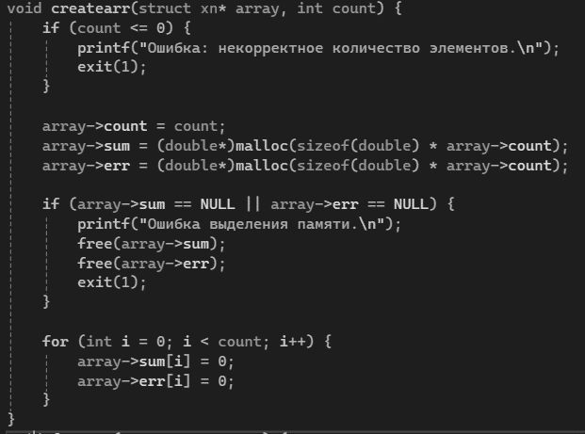
Рис. 14. Функция "creatarr"
- Функция “freearr” (рис.15)
- Назначение: Освобождает память, выделенную для массивов sum и err в структуре xn.
- Что делает:
Принимает указатель на структуру xn.
Освобождает память, выделенную для массивов sum и err.
Устанавливает указатели в NULL и обнуляет значение count.
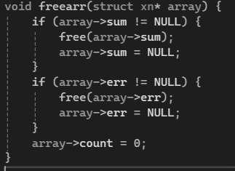
Рис. 15. Функция "freearr"

Результаты экспериментов
Для проведения эксперимента рассмотрим погрешность между нашей и библиотечной реализациями значений функций в конкретной точке. Для функций $\sin\left(x\right), \cos\left(x\right){, e}^{x} и$ $\ln{(1+x)}$ возьмем $x=1$. Я рассмотрела все необходимые способы суммирования с разным числом слагаемых.
Все данные представлены в таблицах и на графиках. Ось абсцисс отвечает за число слагаемых, а ось ординат – за погрешность.
1. Прямое суммирование.
- Функция sin(x) (таблица 1, график 1).
Таблица 1
Число слагаемых | Погрешность
1 | 0,008138
2 | 0,000196
3 | 0,000003
4 | 0,000000
5 | 0,000000
6 | 0,000000
7 | 0,000000
8 | 0,000000
9 | 0,000000
10 | 0,000000

График 1
На Графике 1 представлен график зависимости погрешности от числа слагаемых для функции sin(x). Видно, что уже при 3 слагаемых точность очень высока и практически не отличается от “эталонной”.
2) Функция cos(x) (таблица 2, график 2).
Таблица 2
Число слагаемых | Погрешность
1 | 0,040302
2 | 0,001364
3 | 0,000025
4 | 0,000000
5 | 0,000000
6 | 0,000000
7 | 0,000000
8 | 0,000000
9 | 0,000000
10 | 0,000000

График 2
Также, как и с синусом, ряд с косинусом очень быстро сходится (см. График 2).
3) Функция $e^{x}$ (таблица 3, график 3).
Таблица 3
Число слагаемых | Погрешность
1 | 0,718282
2 | 0,218282
3 | 0,051615
4 | 0,009948
5 | 0,001615
6 | 0,000226
7 | 0,000028
8 | 0,000003
9 | 0,000000
10 | 0,000000

График 3
С экспонентой ситуация несколько иная. На Графике 3 видно, что кривая дольше прижимается к оси абсцисс, по сравнению с двумя другими функциями, которые мы уже рассмотрели.
4) Функция $\log{(1+x)}$ (таблица 4, график 4).
Таблица 4
Число слагаемых | Погрешность
1 | 0,193147
2 | 0,140186
3 | 0,109814
4 | 0,090186
5 | 0,076481
6 | 0,066377
7 | 0,058623
8 | 0,052488
9 | 0,047512
10 | 0,043397

График 4
График для логарифма также плавно опускается (см. График 4). Точность достаточно высокая.
2. Обратное суммирование.
- Функция sin(x) (таблица 5, график 5).
Таблица 5
Число слагаемых | Погрешность
1 | 0,841471
2 | 0,841471
3 | 0,841471
4 | 0,841471
5 | 0,841471
6 | 0,841468
7 | 0,841667
8 | 0,833333
9 | 1,000000
10 | 0,000000

График 5
На Графике 5 видно, что при 10 слагаемых значение ряда абсолютно не отличается от истинного значения.

2) Функция cos(x) (таблица 6, график 6).
Таблица 6
Число слагаемых | Погрешность
1 | 0,540302
2 | 0,540302
3 | 0,540302
4 | 0,540302
5 | 0,540303
6 | 0,540278
7 | 0,541667
8 | 0,500000
9 | 1,000000
10 | 0,000000

График 6
Точность такая же высокая, ряд с 8 слагаемыми недалек от истины (см. График 6).
3) Функция $e^{x}$ (таблица 7, график 7).
Таблица 7
Число слагаемых | Погрешность
1 | 2,718279
2 | 2,718254
3 | 2,718056
4 | 2,716667
5 | 2,708333
6 | 2,666667
7 | 2,500000
8 | 2,000000
9 | 1,000000
10 | 0,000000

График 7
Плавное уменьшение сохраняется, при 10 слагаемых значение истинно.
4) Функция $\log{(1+x)}$ (таблица 8, график 8).
Таблица 8
Число слагаемых | Погрешность
1 | 0,702238
2 | 0,591127
3 | 0,716127
4 | 0,573270
5 | 0,739937
6 | 0,539937
7 | 0,789937
8 | 0,456603
9 | 0,956603
10 | 0,043397

График 8
Погрешность колеблется, но к 10 слагаемому значение близко к истинному.

Заключение
В ходе лабораторной работы был реализован подсчет необходимых математических функций через ряды Тейлора и мы сравнили значения функций через различные методы суммирования и через библиотечные функции в math.h.
Рассмотрев два метода суммирования, я пришла к выводу, что они практически не отличаются друг от друга, различия незначительны. Для подсчета значений функций необходимо большее число слагаемых в сумме, метод суммирования не так важен.

Литература
1. "Численные методы" — И. С. Березин, Н. П. Жидков.
2. "Язык программирования C" — Брайан Керниган, Деннис Ритчи.

Приложение
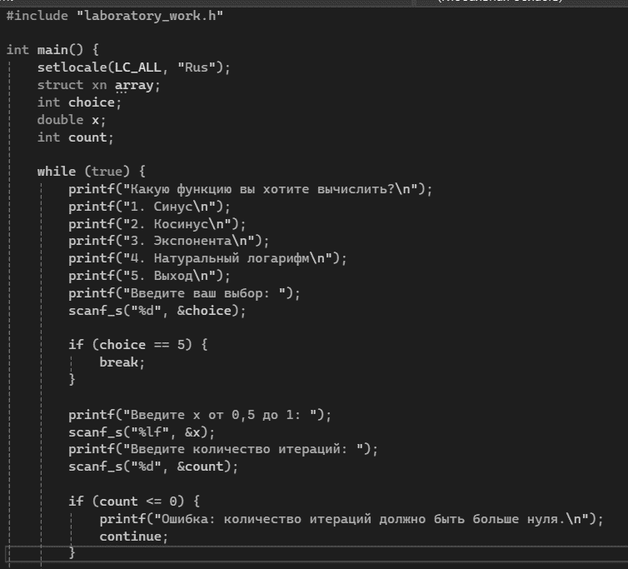
Рис. 16. Функция "main" часть 1

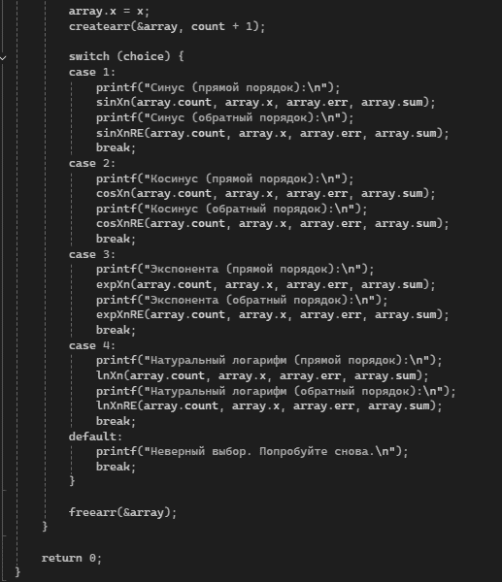
Рис. 17. Функция "main" часть 2

